试 验 报 告

试验名称：硬度

主检： |  | 日期： | 2021年6月1日
审核： |  | 日期： | 年月日
批准： |  | 日期： | 年月日

北京光华荣昌汽车部件有限公司实验室

声 明

⑴ 报告无检测机构“实验室”章无效。
⑵ 报告无主检、审核、批准人签字无效。
⑶ 报告涂改无效
⑷ 复制报告未重新加盖“实验室”章无效。
⑸ 对检测报告若有异议，请收到报告后15个工作日内通知主检人。
⑹ 送样检测仅对样品负责。
⑺ 电子版报告无安全密码无效。

试验单位：北京光华荣昌汽车部件有限公司实验室
地 址：北京市昌平区流村镇工业园区
电 话： (010) 60793358-5711 邮 编：102200

样品名称 | SSH标准样块 | 车 型 | /
样品件号 | / | 样品数量 | 8件
委托单位 | 河北荣昌工艺部 | 生产单位 | /
送 样 者 | 倪剑恒 | 送样日期 | 2021年5月28日
试验地点 | 北京光华荣昌汽车部件有限公司实验室 | 试验日期 | 2021年6月1日
试验项目 | 硬度
试验标准 | 试验申请单
试验目的 | 其他
试验结果 | 不评价
备 注

一、试验条件
试验时间： | 2021年6月1日—2021年6月1日
试验地点： | 北京光华荣昌汽车部件有限公司实验室
试验人员： | 祁翔
环境温/湿度： | 温度：23℃；湿度：52 %
二、试验仪器设备
序号 | 设备名称 | 设备编号 | 规格型号 | 厂家 | 精度 | 有效期
1 | 泡棉压缩硬度试验机 | Q-014 | WZN-9010 | 深圳市维智纳精密仪器有限公司 | ±0.5%F.S | 2021年12月9日
三、试验方法及评价标准
1、试验方法
1、所有试验样品应自生产起在自然条件下放置72 h后进行，样品在试验之前应在标准试验条件下，经过不少于16 h的状态调节，温度为23 ℃±2 ℃及相对湿度为50%±10%的空气中进行，
2、试样样块边长380+20 mm，厚度为（50±2）mm。
3、直径为(200～203）mm的圆盘形压头，底部边缘倒圆半径为（1.0～1.5）mm。
4、调节后立即进行试验。把样块放在支撑板表面上，将样块中心位置置于压头下方，一侧有凹的样块应使有凹的一侧朝向支撑板。使压头缓慢下降，在样块表面施加（3～5）N的力。压头以100 mm/min的速度压陷样块，压入样块厚度的（70±2.5）%后，再以同样的速度卸载。重复加载和卸载两次，
5、进行三次预压后，立即压陷试样，压入试样厚度的（40±1）%时；保持（30±1）s。记录相应的力（N）,然后卸载。
2、评价标准
不评价
四、标准偏离
1、标准偏离
无
五、试验结果
1、试验结果
样件名称 | 样件编号 | 硬度（N）
SSH-1 | 1# | 192.2
SSH-1 | 2# | 233.8
SSH-1 | 3# | 197.4
SSH-1 | 4# | 229.2
SSH-2 | 1# | 204.4
SSH-2 | 2# | 233.4
SSH-2 | 3# | 204.6
SSH-2 | 4# | 236.8

2、结果照片
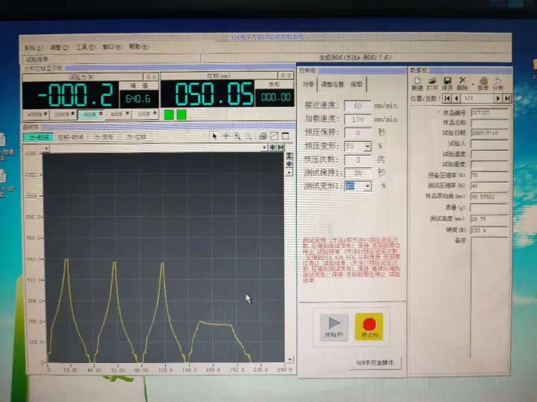
3、试验结论
不评价
备注: 合格: 达到要求; 不合格: 未达到要求; 不评价:未提供评价标准:
六、试验照片
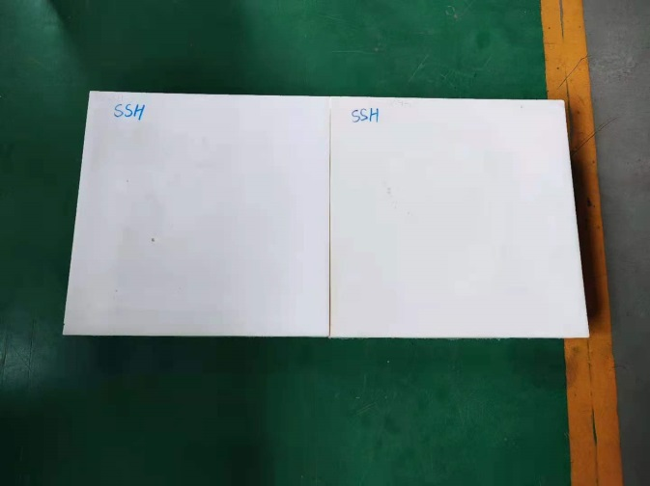
来样照片
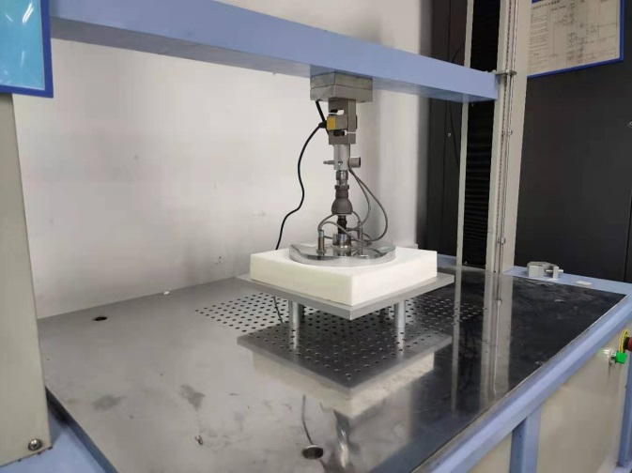
试验中
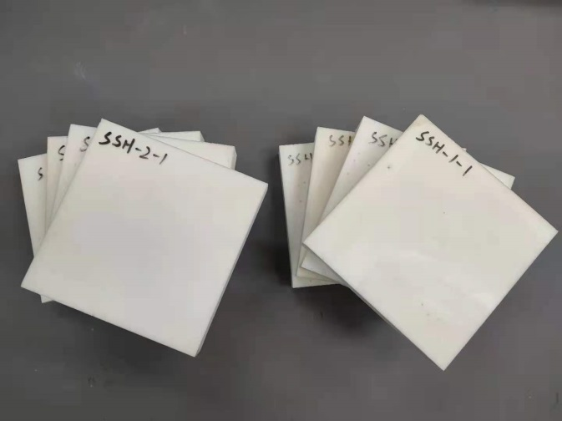 | 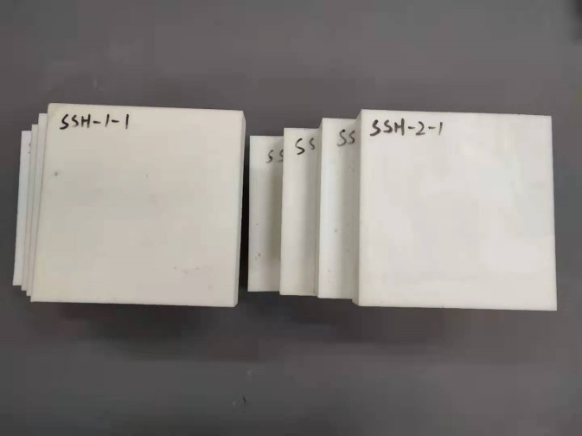
试验前 | 试验后
附录：样品情况表
项 目 | 样品情况
车辆名称、型号、商标 | /
车辆类型 | /
车辆生产厂 | /
样品名称 | SSH标准样块
规格型号 | /
结构 | /
材料名称 | /
正面颜色 | /
**报告结束**

